Report_Week_04

Họ và tên: Trần Hân Nhi

MSSV: 2011770131 Lớp: 20DATA1

WinSer: 10.0.0.254

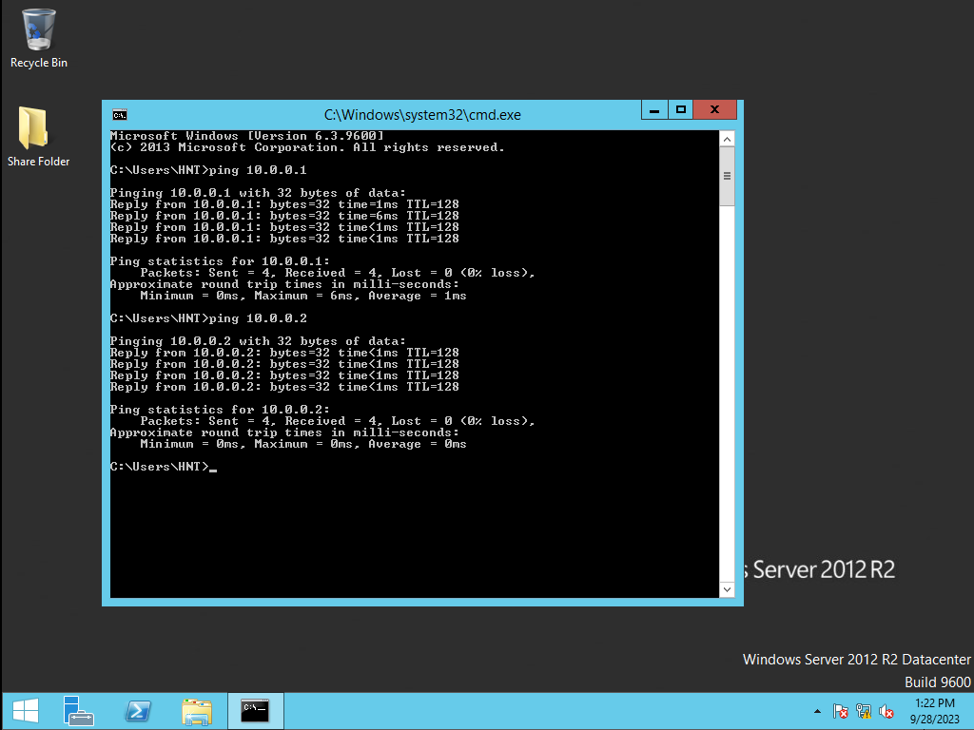

Victim: 10.0.0.1

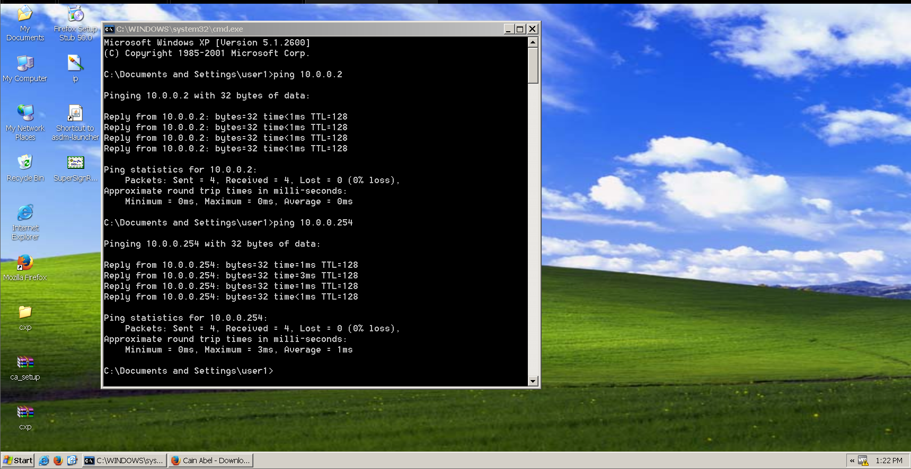

Attacker: 10.0.0.2

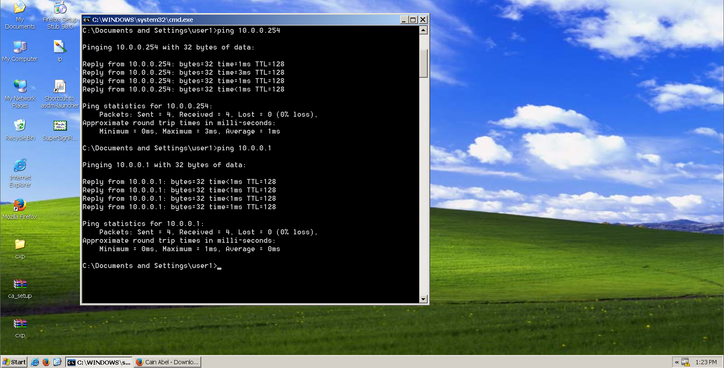

Tạo username, password và thêm quyền để truy cập vào web

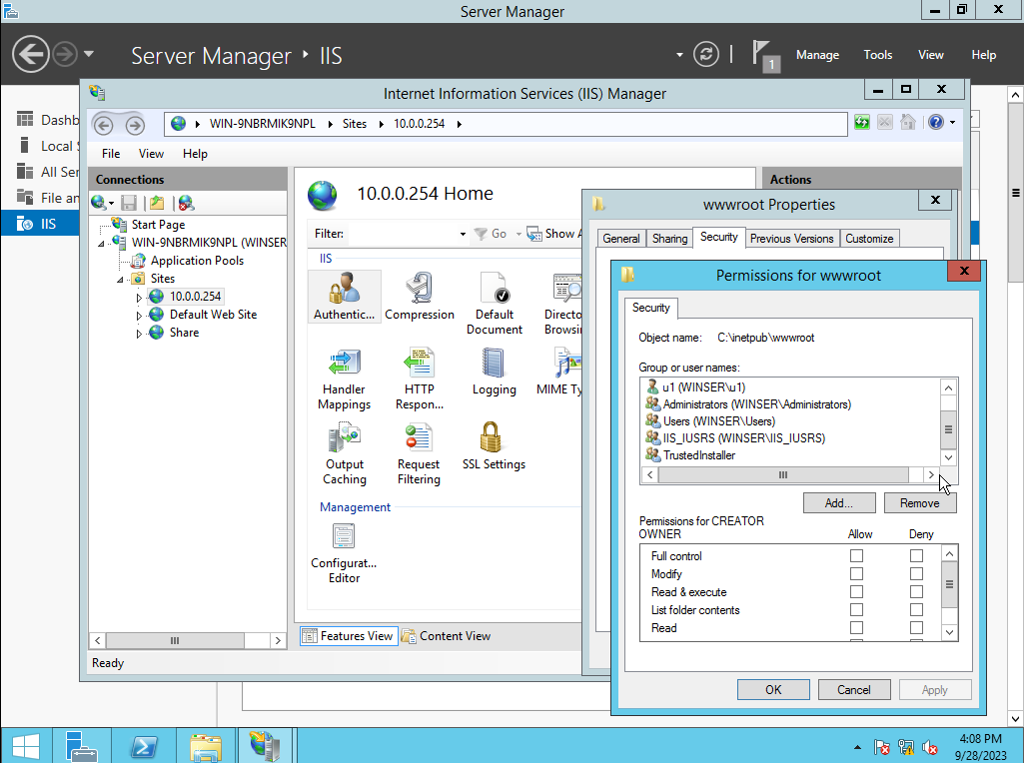

Máy Victim đăng nhập vào web (username: u1, password: nhi@123)

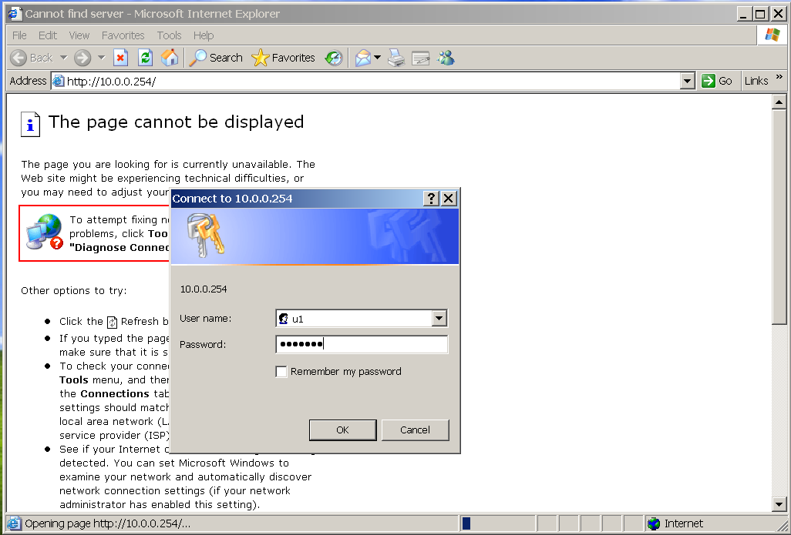

Đăng nhập vào trang web thành công

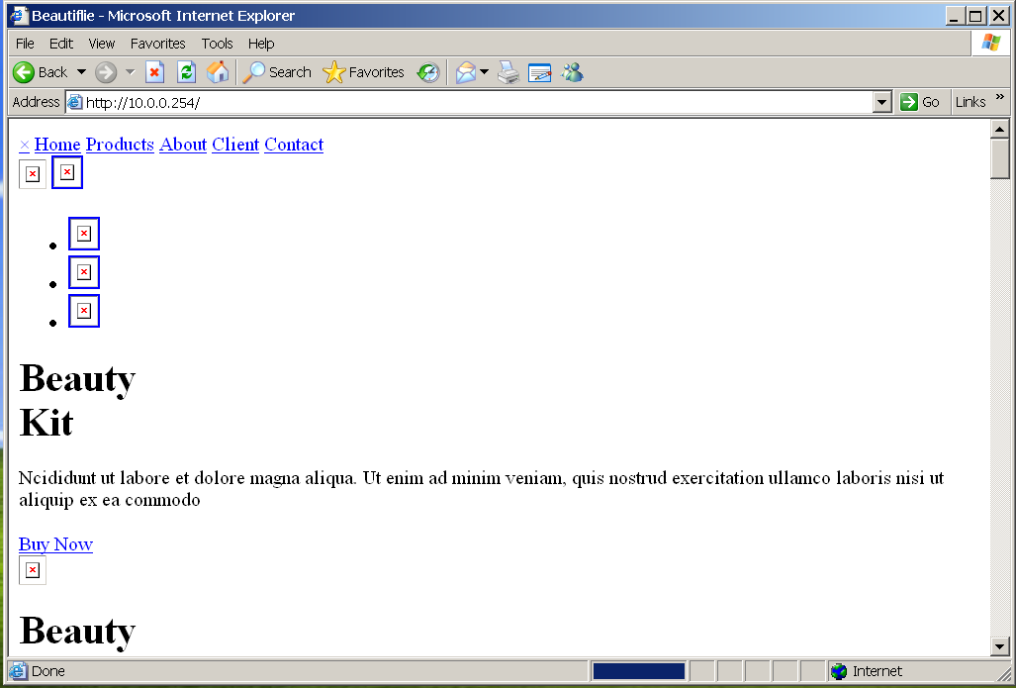

Dùng Cain & Abel quét được 2 địa chỉ của máy Victim (10.0.0.1) và WinSer (10.0.0.254)

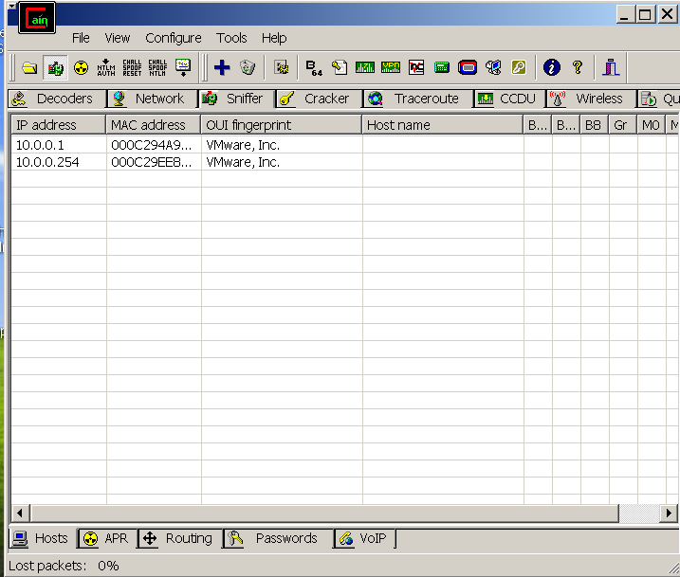

Phần mềm bắt được username, password khi máy Victim truy cập vào web.

* HTTP Server: 10.0.0.254
* Client: 10.0.0.1
* Username: u1
* Password: nhi@123

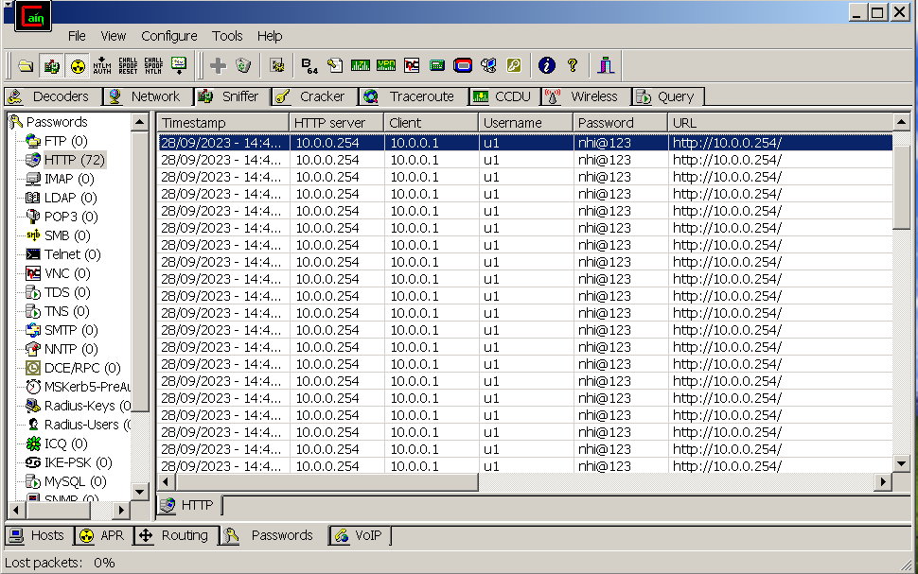

Tạo FTP để share folder trên Win server

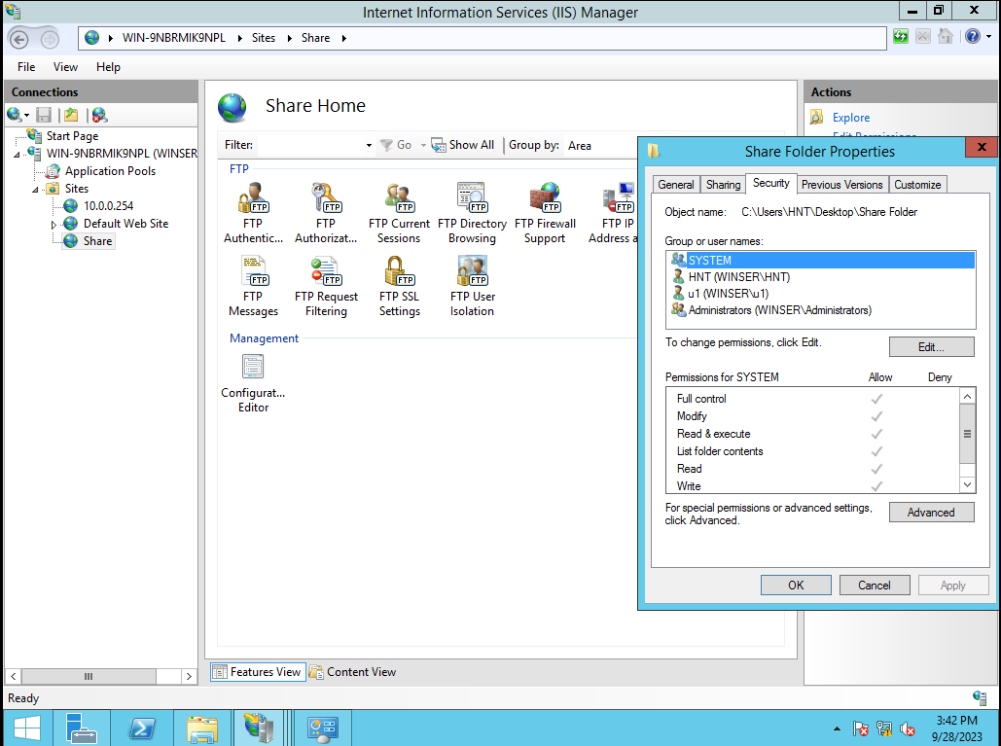

Truy cập FTP trên WinXP_Victim

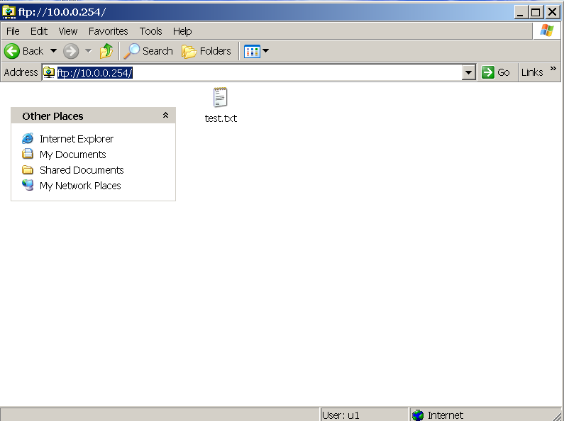

Ở máy Attacker sau khi máy Victim đăng nhập vào FTP, công cụ sẽ quét được username và mật khẩu của user

